Полякова Г. Г.
Преподаватель высшей квалификационной категории
ГБПОУ «Пермский нефтяной колледж» (г. Пермь)
Метод проектов как способ мотивации самостоятельной работы обучающихся
Аннотация
В данной статье рассмотрено применение метода проектов в образовательном процессе дисциплины «Экологические основы природопользования» для обучающихся среднего профессионального образования. Произведен обзор основных принципов, составляющих базис метода проектов. Приведены методы и формы работы со студентами, применяющихся в методе проектов, предложены примеры элементов проектной деятельности. Проведено исследование влияния метода проектов на эффективности освоения дисциплины по сравнению с традиционными методами.
Ключевые слова: метод проектов, образовательные технологии, профессиональное образование, самостоятельная работа, самообразование.
Key Words: project-based learning, education technology, vocational education, solitary work, self study.
Введение
Современное образование требует серьезной реорганизации учебного процесса в колледже, так как профессиональные стандарты увеличивают время на самостоятельную работу обучающегося [1]. Обучающиеся в процессе обучения должны научиться учиться, то есть добывать знания самостоятельно, именно такие знания являются наиболее ценными, так как происходит формирование не только навыков, знаний и умений, но и способов мышлении и деятельности. Обучающегося необходимо адаптировать к производственной среде, что возможно только через актуализацию самостоятельной работы как «…главный резерв повышения эффективности подготовки специалистов» [2]. Такой актуализацией может стать метод проектов.
Основные особенности метода проектов
Метод проектов является вариантом командной самостоятельной работы, в ходе которой происходит формирование не только навыков, знаний и умений, но и развития коммуникативных способностей необходимых на производстве [3].
В методе проектов не педагог выбирает за обучающегося содержание и форму проекта. Педагог только организует учебный процесс, то есть руководит исследовательской и экспериментальной работой обучающихся, таким образом проектная работа обучающихся повышает самостоятельность, ответственность, умение решать проблемы. Обучающийся имеет возможность выбрать удобную ему форму выражения собственных идей [4].
Суть метода проектов - это мотивировать обучающихся самостоятельно получать знания и применять их на практике. Обучающийся в этом случае будет считать свою работу уникальной – это повышает самооценку обучающегося. Метод проектов может быть индивидуальной работой или коллективной, в таком случае обучающиеся учатся производственным отношениям.
Существует разнообразные методы проектов - это может быть проблема, замысел или деловая игра. Будет не корректно просто выставлять оценку в баллах, правильнее если обучающиеся будут сами себя оценивать, задавая себе вопросы, что нового они узнали, какой опыт приобрели и т.д.
Несмотря на все многообразие форм проектной деятельности можно выделить следующие методы и приемы, используемые для организации работы обучающихся [5]:
- наблюдение;
- сбор информации;
- работа с литературой;
- обработка собранной информации;
- экскурсии;
- элементы исследовательской работы.
Выделенные методы и приемы в свою очередь могут быть выражены в разнообразных формах работы:
- проведения анкетирования студентов;
- проведение исследований и практических экспериментов;
- проведение деловых игр;
- проведение конкурсов;
- проведение акций
Целью проекта всегда является развитие способностей, знаний, умений, создание материальных продуктов исследования.
Обучающиеся самостоятельно определяют сильные и слабые стороны своих проектов, задачи для выполнения – переговоры, структура рабочих групп, определение лидера, обязательства каждого участника, график действий, меры, необходимые в действии [6].
Подведение итогов проекта заключается в презентации результатов и беседе на тему их ценности, обратная информация, анализ образовательной ценности свершений, ошибки и упущения, замыслы на будущее. Общий план проекта следует связывать с элементами ранее представленной теории, на базе которой можно в общем виде определить материал изучения обучающимися в проекте.
Формы работы с применением метода проектов
Далее перечислены элементы проектной деятельности, которые были использованы при внедрении метода проектов в преподавании дисциплины «Экологические основы природопользования»:

Анкетирование
Для того, чтобы выяснить отношение к экологии и чистоте города, проверить наличие экологической культуры у обучающихся, им было предложено пройти анкетирование. Вопросы предполагали варианты ответов: «да», «нет».

Акция «За чистоту города»
Людей очень сложно заставить что-либо сделать. Если они порой свой двор убрать не могут то, что говорить о других. Но важно убеждать, пробовать, искать решения: на своём собственном примере постоянно принимать участия в субботниках под девизом: «Чисто не там, где убирают, а там, где не мусорят!»

Конкурс эссе
В конкурсе сочинений на тему «Берегите природу» студенты высказывают свою позицию по отношению к природе в целом и к родному краю.
Основой для написания эссе выступают научно-популярные мультимедийные материалы, собравшие в себя точки зрения и экспертные мнения мировых и отечественных ученых.

Отчет посещения несанкционированной свалки
Посещение несанкционированной свалки и последующее составление отчета позволит обучающимся составить представление о масштабах данной проблемы и научиться анализировать негативное воздействие твердых бытовых отходов на окружающую среду и здоровье человека.

Социологический опрос «Кто виновен в образовании несанкционированных стихийных свалок?»
Цель – изучить мнение жителей о различных аспектах проблемы накопления твердых бытовых отходов на территории города, о санитарном состоянии города, связанном с его замусориванием.
Методы: проведение опроса жителей различных возрастных групп и социальных категорий с последующим обобщением и анализом полученных данных.
Исследования результативности обучения с помощью метода проектов
Для исследования результатов внедрения метода проектов было проведено сравнение успеваемости между группами в трех направлениях подготовки. В каждом направлении подготовки обучается по две академических группы.
В одной из групп в каждом из направлений был использован традиционный метод обучения, в другой метод проектов. Сводные результаты успеваемости по итогам освоения дисциплины «Экологические основы природопользования» представлена в таблице 1.
Таблица 1 – результаты успеваемости обучающихся в освоении программы дисциплины
№ группы | Результата успеваемости (количество) |  |  |  |  | Средний балл | % качества (4 и 5)
№ группы | 5 | 4 | 3 | 2 | н/а | Средний балл | % качества (4 и 5)
Б25 | 5 | 5 | 14 | - | - | 3,63 | 42%
Б26 | 11 | 8 | 3 | - | - | 3,84 | 76%
Э56 | 5 | 12 | 13 | 1 | - | 3,8 | 53%
Э57 | 11 | 7 | 8 | - | - | 4,12 | 69%
П44 | 5 | 8 | 2 | - | - | 4,2 | 87%
П45 | 5 | 15 | - | - | - | 4,25 | 100%
Результаты были проанализированы по двум параметрам: среднему зачетному баллу по группе и проценту успевающих на оценки «хорошо» и «отлично». Как видно из результатов, наблюдается стабильный прирост среднего балла в группах, обучавшихся с помощью метода проектов в среднем на 0,19 балла (от 0,05 балла для направления «Прикладная геодезия», до 0,32 балла для направления «Бурение нефтяных и газовых скважин»).
Помимо этого, наблюдается положительная динамика по числу обучающихся на оценки «хорошо» и «отлично», в среднем на 21% (от 13% для направления «Прикладная геодезия», до 34% для направления «Бурение нефтяных и газовых скважин»).
Графическое отображение результатов представлено на рисунке 1
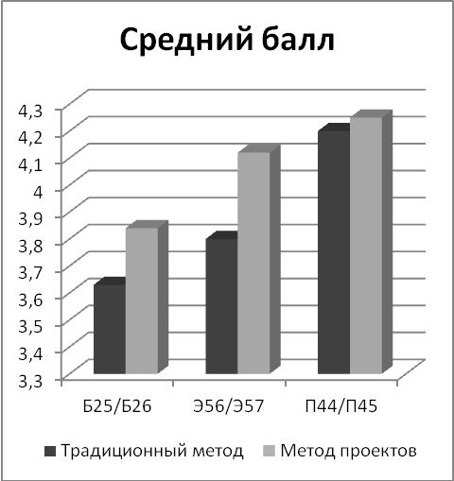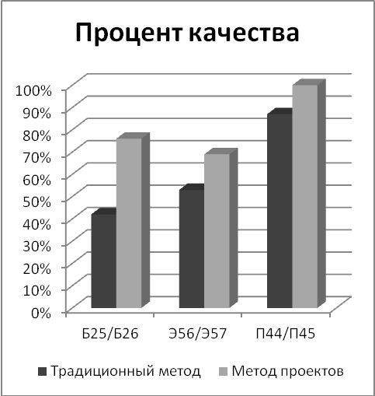
Рисунок 1 – сравнение результатов успеваемости обучающихся в освоении программы дисциплины
Заключение
Подводя итог вышеизложенному, результаты диагностики свидетельствуют о положительной динамике успеваемости студентов, по отношению к которым применялся метод проектов, в сравнении с теми студентами, которые обучались традиционно.
Однако, будет неправильно использовать только один метод проектов в ущерб другим методам обучения. Педагоги всегда искали простое и заманчивое решение проблемы выбора методов обучения: найти универсальный метод обучения, который выручит при любом затруднении. Педагогический опыт многократно убеждал, что такой подход ошибочный. Любой метод, используемый как универсальный, теряет эффективность. Нельзя не вспомнить высказывание А.С. Макаренко о том, что нет методов воспитания вообще плохих или вообще хороших. Все зависит от обстоятельств, места и времени, от той системы, в которой данное средство используется.
Список литературы
- Концепция модернизации российского образования на период до 2010года.-Правительство РФ.- Распоряжение № 1756-р от 29.12.2001г
- Столяренко В.Е., Л. Д. Столяренко «Психология и педагогика. Учебник» Издательство: "Юрайт", 2014

- Гумула Т., Дырда Т. Подготовка учителей к применению метода проектов в непрерывном образовании (элементы теории и очерк проекта) // Вестник ленинградского государственного университета им. А.С. Пушкина, Т.3 №1, 2009, с. 113-125.
- Свиридон Р.А., Степанова Е.А. Телекоммуникационный проект - качественно новый способ применения метода проектов в процессе обучения английскому языку // Решетневские чтения, т.2 №16, 2012, с 830-832.
- Новые педагогические и информационные технологии в системе образования. / Под ред. Е.С. Полат. - М., 2000
- Управление проектами в современной организации: Стандарты. Технологии. Персонал. - М., 2004.

